北 京 交 通 大 学

2013-2014学年第二学期《高等代数II》期末考试试卷（A）
答 案
一、（12分）已知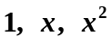是实数域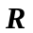上线性空间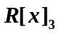的一组基。
- 证明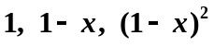也是线性空间的一组基；
- 求基到基的过渡矩阵；
- 若多项式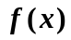在基下的坐标是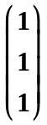, 求在基下的坐标。
解 （1）因为 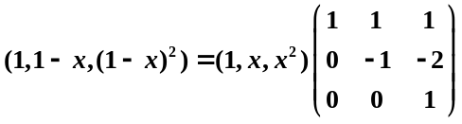，且矩阵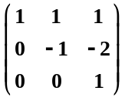可逆
故也是线性空间的一组基。 ……. 5分
（2）因为 ，所以基到基的过渡矩阵是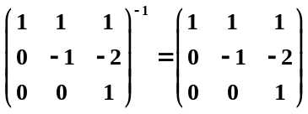。 ……. 9分
- 多项式在基下的坐标是，所以
从而在基下的坐标是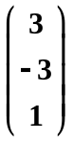。 ……. 12分

二、(12分) 已知实数域上线性空间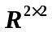的两个子空间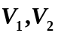：
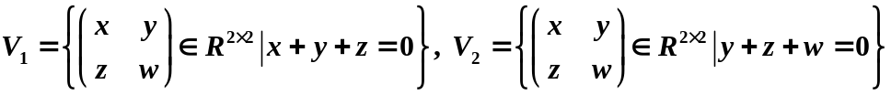。
(1) 求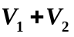的维数和一组基；
(2) 求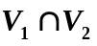 的维数和一组基。
解 （1）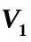的一组基是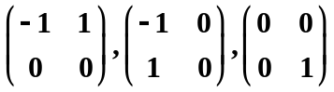，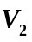的一组基是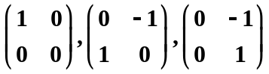， ………….4分
所以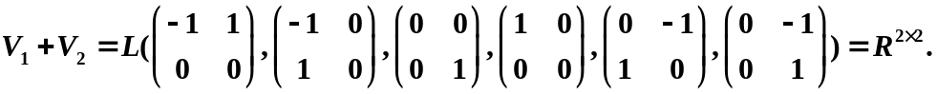
基是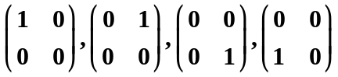。 ………….8分

（2）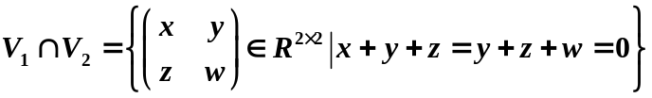
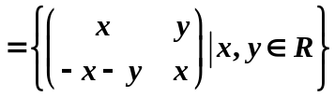
维数是2，一组基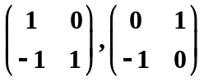。 ………….12分
三、（14分）设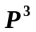上线性变换A满足：
A(1,0,0)=(-1,0,1)，A(1,1,0)=(0,1,1)，A(1,1,1)=(-2,1,3)。
（1）求A在基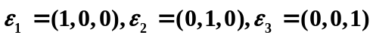下的矩阵；
（2）求A的值域的基与维数，核的基与维数；
（3）A能否对角化？为什么？
解（1）A在基下的矩阵为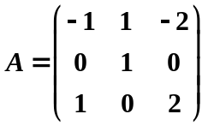
………….3分
（2）因为(1,0,0)，(1,1,0)，(1,1,1)是的一组基，所以
A
其维数是2，一组基是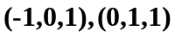。
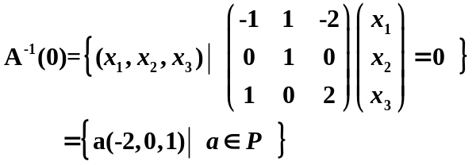
维数是1，基是(-2,0,1)。 ……………11分
（3）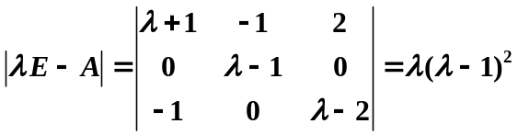，A有特征值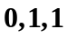。由于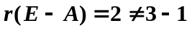的重数，所以A从而A不能对角化。 …………14分
四、（12分） 求矩阵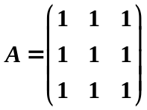的有理标准形与Jordan标准形。
解 用初等变换将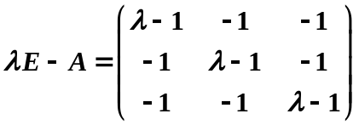化为标准形：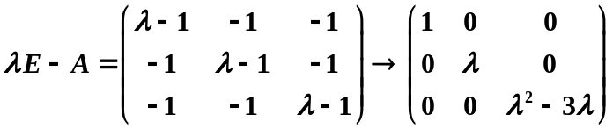 …………6分
所以的不变因子是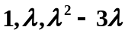，故的有理标准形是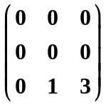，…9分
的初等因子是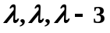，故的Jordan标准形为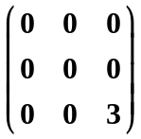。……12分

五、（15分） 设三阶实对称矩阵的特征值为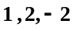，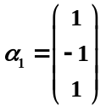是属于特征
值1的特征向量。令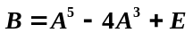。
- 求的所有特征值与特征向量；
- 求正交矩阵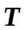使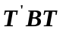为对角形；
- 求矩阵。

解 （1）的特征值是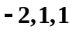。 ……..2分
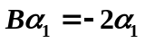
的属于-2的全部特征向量是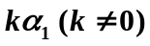。 …….4分
的属于1的特征向量恰是与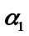正交的非零向量，从而是下齐次线性方程组的非零解：
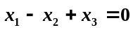，
其基础解系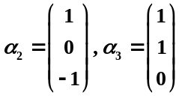。这样的属于1的全部特征向量是
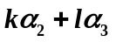（k,l不全为零）。 ……..9分
（2）将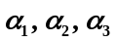正交化，得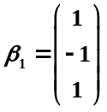，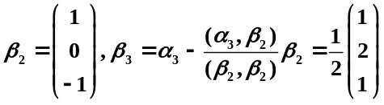
再单位化得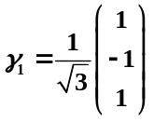，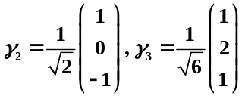。令
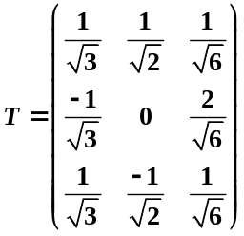，
则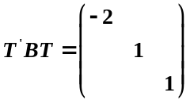。 ……..13分
（3）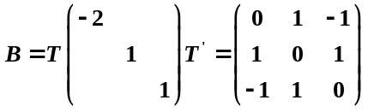。 ……..15分
六、（12分） 设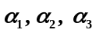是3维欧氏空间的一组基, 的度量矩
阵为
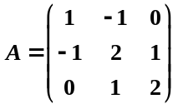。
令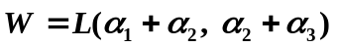。求的正交补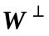的维数和一组标准正交基。

解 (1) 易知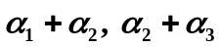是W的一组基，将其扩充为V的基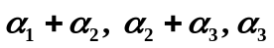。 …2分
令
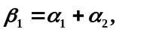 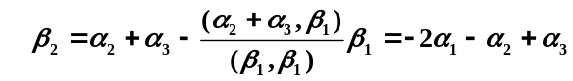 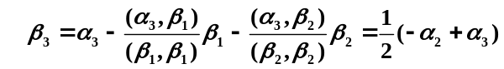 …9分
将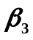单位化，得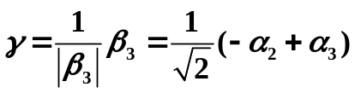，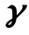就是的一组标准正交基，的维数是1。 …12分

七. （8分） 已知线性空间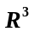中向量
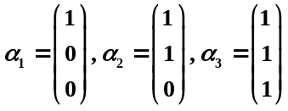。
- 求线性函数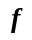使得 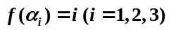；
- 问满足的线性函数是否唯一？为什么？
解 （1）关于任意 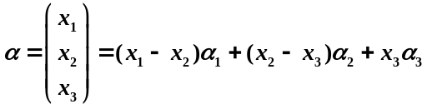
作映射，则即为所求。
……..6分
（2）因为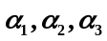是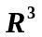的一组基，线性函数被它在基上的作用唯一确定，所以满足的线性函数是唯一的。 …….8分

八、证明题 (每小题5分，满分15分）

1. 设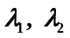是方阵的两个不同特征值，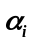是属于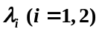的特征向量。
证明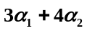不可能是的特征向量。
2．若阶实对称矩阵的特征值全大于0，证明正定。
3． 设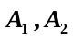分别是数域P上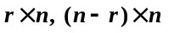矩阵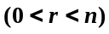，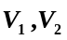分别是齐次线性方程组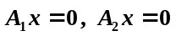的解空间。若分块矩阵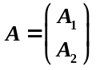可逆，证明
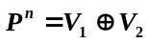。
证 （1）若是的属于特征值的特征向量，则
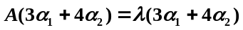。
将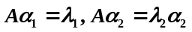代入上式，得
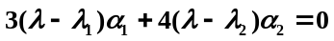。
而属于不同特征值的特征向量线性无关，故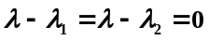，从而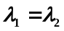，矛盾。 …….5分
（2）因为是是对称矩阵，所以存在正交矩阵，使得
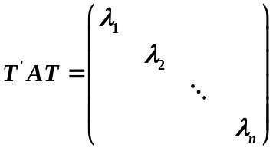
其中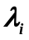是的特征值。由题设全大于0，所以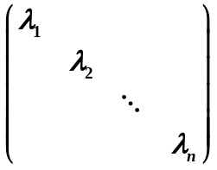正定，由合同关系保持正定性，知正定。 …….5分

- 易知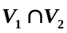是齐次线性方程组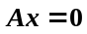的解空间。由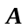可逆，得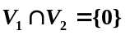。据维数公式，
所以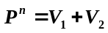。又，故。 …….5分

